扎实学风扬统计特色，全面发展育时代英才

——统计学院分团委2020年工作特色

2020年是充满着“变与不变”的一年，新冠疫情袭来，给中国人民大学统计学院分团委工作和学生工作带来了很大变局、带来了很多困难，但不变的，是分团委坚持以育人为本，以德育为先，引领思想方向，创新开展活动，结合专业素养促进学生全面发展的那份初心。在全院师生的统心协力下，2020年统计分团委在变局下巧用妙计，同时也屡创佳绩，在多个方面取得了丰硕的成果。

**巧用统计特色，实践疫情防控**

统计分团委发挥统计特色，在上半年学生所在地分散的情况下，设立地理位置信息报送系统，实时监控各个班级内发生的人员地理位置变动情况，坚持做到了地理位置信息“一日一报”，智能统计信息、实时获取结果，用统计系统解决统计问题，极大简化了疫情信息统计。

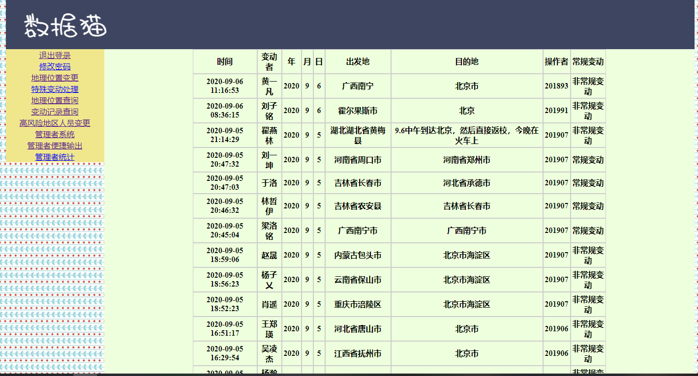

（2019年6月至9月，统计学院地理位置变动系统）

在学生宿舍打包、学生分批入校等统计中，统计学院也巧用学科知识，使用编程语言解决分表、配对、筛选、查漏等问题，节约了人力物力，体现了统计学子在学生工作中实践所学知识的能力，也体现出当代统计学科解决基础问题的便利，展现了统计和分团委工作的完美搭配。

统计学院始终关注学生的健康，在疫情期间建立的“一日一报”要求全体学生每日报送健康数据，班主任和辅导员也会关注慰问有不适症状的学生，直至学生康复。为保证学生的心理健康，班主任和辅导员也会及时了解和传递各种信息，与学生保持联系，帮助他们缓解焦虑。在返校后，学院坚持严格防控疫情，做到了“严格审批聚集申请、坚决落实疫情防控”，聚集活动受监督，防疫物资均备齐。时时紧绷疫情防控之弦，以耐心、细致的沟通和严格、缜密的工作和，保障着学生的身心健康。

**以红色传统扬本色，借多彩形式聚众心**

统计学院继续以学生党建为榜样，引导团员青年加强思想建设、组织建设、文化建设，扎实有序的开展各项素质拓展活动，以培养高素质人才为目标，要求团员青年积极学习、善于创造、甘于奉献，引领学生素质全面提高。

受到疫情影响，上半年的 “我们，做怎样的一代人” 五四主题团日活动在线上开展，各团支部以观影活动、个人经历分享、故事汇、等丰富的形式，增强了团员青年对于当代青年精神的认识并深化了他们对未来的人生目标的思考，其中2018级本科1班以抗疫诗歌朗诵的方式，致敬青年军人和基层工作者的勇气与担当引导同学们思考新时代青年的人生目标和社会责任，鼓励同学用实际行动为人民服务，为社会贡献力量。在学生组织换届后，统计分团委还召开线上学习会，鼓励新一批学生骨干深入学习习总书记致全国青联十三届全委会和全国学联二十七大贺信精神、进一步落实推进高校学生会改革工作、强化学生骨干队伍作风建设，培养学生骨干的责任意识和能力意识。

下半年统计学院以初心传承为契机，号召各个团支部展开“一封家书”主题团日，感受红色家书中弥漫的爱国情感，感悟家书中承载的礼仪、美德等传统文化精髓，并鼓励团员青年写下自己的“第一封家书”。与此同时，《习近平与大学生朋友们》的出版引发团员青年热议，统计学院分团委抓住时事热点，一方面引领各团支部积极学习习近平总书记对青年一代的关心和期望, 引导青年团员努力做有志气、有才气、有锐气、有骨气的新时代中国青年；另一方面举行学习《习近平与大学生朋友们》学生座谈会，鼓励各学生组织、学生社团树立榜样、带领同学，坚定信念、守望情怀，做新时代的奋斗者和践行者。正是在这样的学习气氛中，统计学院的8个优秀团支部获得了“五星团支部”的称号，后续的团支部风采展示推送也引发其他团支部积极参考学习。

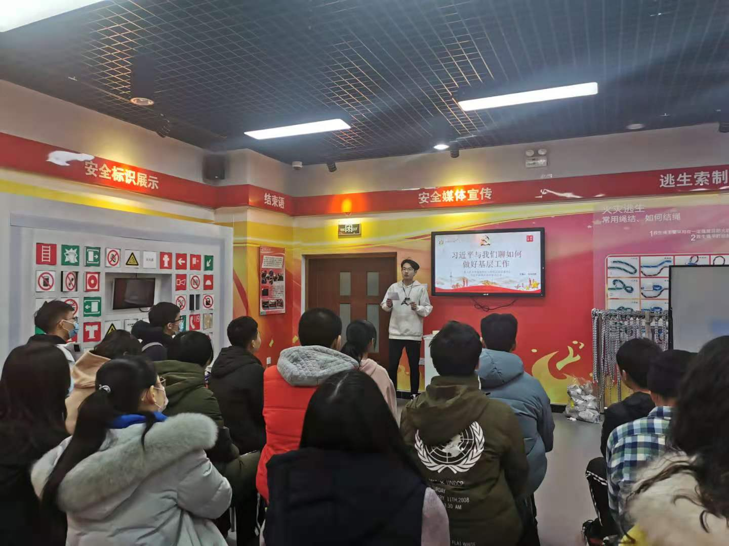

（2019年12月2日，统计学院学生开展学习《习近平与大学生朋友们》主题团日活动）

部分团员青年主动参加到社区的疫情防范工作中来，成为一名志愿者，受到县委、街道的嘉奖，在防疫一线展现了大学生的青春力量。

**学以致用，投身实践，彰显学科力量**

统计学院分团委积极开拓学生实践“第二课堂”，鼓励学生将所学转化为实践所用，致力于为学生提供更多样、更广阔的学术交流机会和实践平台，在提升学生学术素养和学院学术影响力方面取得了丰硕成果。

在学术实践方面，学生社团“统计调查协会”长期开展“中国人民大学校园满意度调查”、“教育部调查问卷”等调查调研项目，对接校团委“数说新语”舆情调查工作室开展数据分析任务，组织学院同学参加“全国大学生市场调查与分析大赛”，使统院学子亲身体验参与统计调查的全过程，进一步提升同学们的专业素养，历练严谨踏实的学术品质。统计学院对学术实践的持续重视也凝结出丰硕成果。在第二十二届“创新杯”学生课外学术科技作品竞赛中，统院学子勇创佳绩。在创业类作品单元中，统院学子获得一个一等奖和一个三等奖；在学术类作品单元中，统院学子获得一个特等奖、两个一等奖、两个二等奖和十个三等奖。在2020年第二十九届全国大学生数学建模竞赛中，统计学院共有75位同学在荣获奖项，其中7位同学获全国一等奖；11位同学获全国二等奖；29位同学获北京赛区一等奖；28位同学获北京赛区二等奖。

在学术交流方面，在疫情防控常态化的背景下，统计学院积极探索学术交流新模式。2020年11月统计学院举办第六届全国高校研究生统计论坛，为适应疫情防控常态化要求，论坛主会场以现场报告、网络直播相结合的形式召开，分会场在腾讯会议室线上进行。本届论坛共征集到论文123篇，评选出45篇入选论文。2020年12月统计学院联合统计之都举办第13届中国R会议，涵盖灾害风险、医疗健康、应用实践等领域。学院利用腾讯会议等线上平台，举办“统计大讲堂”“青椒说”“国民经济核算理论-实务-应用”等39场系列讲座，邀请相关数据科学领域的优秀学者解读专业热点和前沿动态，搭建校内外学术交流活动的平台。同时研究生会、精算学会等学生组织和社团积极收集整合学科相关学术活动信息和行业动态，积极服务统院学子学术交流。

**文体兼长，甘于奉献，绽放学子风采**

统计学院在注重学术建设的同时，关注学生德智体美劳全方位发展，积极组织文体活动和志愿服务活动，极大丰富了学生的课余生活，拓宽学生视野，为统院学子提供更多展示和锻炼自我的机会，展现出统院学子的别样风采。

文艺活动中，统计学院-统计与大数据研究院联队以一首慷慨激昂的《国家》，怀赤子之心唱响对祖国的热爱之情，荣获第三十四届“一二·九”合唱音乐节金奖、最佳视频效果奖和团队合作奖；统计明理联队的《绽放》凭借巧妙的编排和出色的演绎打动评委和观众，在第二十一届“百年光辉路·起舞谱华章”健美操大赛中荣获金奖、魅力风采奖、团队合作奖；统计学院辩论队也在中国人民大学第二十八届校辩论赛中取得了八强的好成绩。

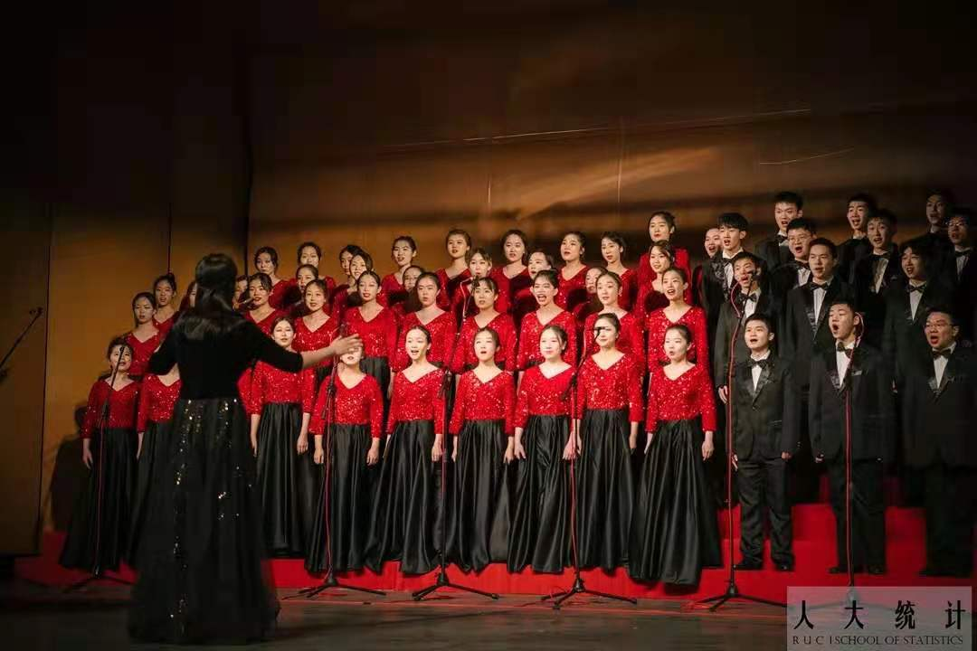

（2020年12月6日，统计学院在第三十四届“一二·九”合唱比赛中献唱《国家》并荣获金奖）



（2020年11月29日，统计学子在健美操大赛上以作品《绽放》荣获金奖）

体育竞赛中，统计学院同样取得不俗成绩。在2020-2021学年中国人民大学排球联赛中，统院男排在小组赛连克明理书院、法学院与明德书院，以全胜战绩完成了小组赛，提前预定出线资格；院学生会积极组织“相约国庆，有‘球’必应”国庆球类友谊赛、统计学院3v3篮球赛、“一二·九”校园越野跑等活动，与校园久别重逢后，同学们相约阳光下挥洒汗水，展现统院学子的青春活力。

志愿活动方面，上半年分团委重点征集了“逆行者在身边”的故事，收集学生的亲人、朋友投身防疫一线的感人事迹，整理并发布了五则纪实推送，传递温暖正能量；战“疫”Vlog、“湖北加油”视频、战“疫”志愿者等活动，也让学生充分参与到防疫工作中，做出力所能及的贡献。统计学院部分同学在疫情中迎难而上，主动参选择到疫情前线参与社区疫情防控工作，甚至受到县委和街道的嘉奖,共有18名同学获得“战疫先锋”志愿者称号。

受到疫情影响，学生返校后校外志愿项目难以开展，分团委积极联系开展各类长短期校内志愿活动，带领同学们走出课堂，为社会奉献出自己的一份爱心：35名同学参加“生命之光”献血活动用无私的奉献汇聚成生命之光；2名同学参与了家书博物馆志愿活动，为来访的同学进行家书文化的介绍，传递家书中的红色精神；针对学院部分存在学习困难的同学，统计学院积极搭建学业问题朋辈交流互助平台，开展“统”心协力朋辈学业辅导活动，组织学院学习优秀的本科生进行朋辈学业辅导，教学相长，携手同行；“绿盾”垃圾分类回收志愿活动也已经成功开办了5期，志愿者们通过自己的行动，有效地提高了同学们的垃圾分类意识。

2020年，充满了机遇和挑战，统计学院分团委顺应时代风向，取得了丰硕成果。未来，统计学院会一如既往以培养人才为坚定目标，实打实的加强思想政治教育，注重学术建设，展现文体活动风采，积极带领学生扎实学术、投身实践、丰富思想、服务社会，引领学生全面发展，再接再厉，建设学术有高度、发展有广度、服务有温度的统计大家庭！